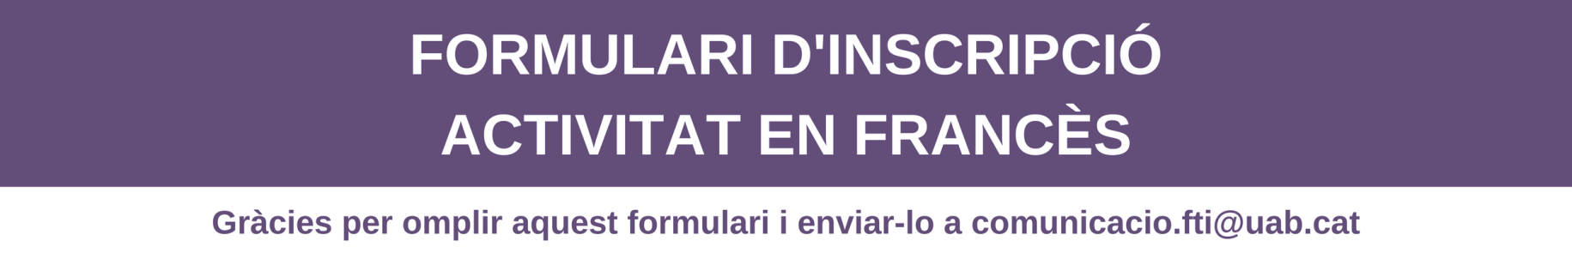
DADES GENERALS
NOM DEL CENTRE
PROFESSOR RESPONSABLE

NOMBRE D’ALUMNES QUE PARTICIPEN EN L’ACTIVITAT
ALUMNES D’ESO
ALUMNES DE BATXILLERAT

DATA EN QUÈ ES VOL FER L’ACTIVITAT
Si us plau, trieu un parell de dates.
Marqueu amb un 1 la primera opció i amb un 2 la segona.
Dilluns 4 de març del 2019, de 10:00 a 12:00h.
Dilluns 11 de març del 2019, de 10:00 a 12:00h.
Dilluns 18 de març del 2019, de 10:00 a 12:00h.

